02.06.2020
ЗДРАВСТВУЙТЕ!
Мы продолжаем изучение МДК.02.01 Технология ручной дуговой сварки покрытыми электродами.
Тема урока: Техника наплавки различных поверхностей
Цель урока:
1. Познакомиться с характеристиками и назначением электродов для наплавки.
2. Познакомиться с материалами для наплавки твёрдых сплавов.
Приступим.
РУЧНАЯ ДУГОВАЯ НАПЛАВКА ПОКРЫТЫМИ ЭЛЕКТРОДАМИ
Наплавка электродами с покрытием является наиболее универсальным методом, может осуществляться во всех пространственных положениях. Применяется как в промышленной отрасли, так и в бытовой сфере.
Популярность данного способа обусловлена несколькими причинами: простота, удобство, гибкость, отсутствие необходимости в специальном оснащении.
Основные недостатки: низкая производительность, тяжелые условия для исполнителя, нестабильность качества полученного слоя, большое проплавление основного материала.
Наплавление требует от исполнителя наличия определенных навыков. Необходимо при минимальном токе оплавить оба компонента.
Подготовительные операции
С помощью определения состава металла подбирается тип электрода, а толщина и форма заготовок влияет на диаметр сварочного стержня. Если толщина наплавленного материала составляет менее 1,5 мм – то диаметр прутка должен быть 3 мм. При толщине более 1,5 мм. – 4-6 мм.
Процесс наплавки начинается с тщательной очистки детали от грязи, масла, краски. Рекомендуется поверхности, подлежащие наплавке, обжигать газовыми горелками. Применяют также промывку горячим раствором щелочи с последующей промывкой горячей водой, очистку стальной щеткой. Для предупреждения больших внутренних напряжений и образования трещин, наплавляемые детали часто подогревают до температуры, зависящей от основного и наплавляемого металлов.
Необходимость предварительного подогрева и последующей термообработки также зависит от марки используемых электродов.
Параметры наплавки
Сварочный ток: 160—250 А.
Напряжение дуги: 22—26 В.
Наплавку производят короткой дугой постоянным током обратной полярности.
При наплавке перегрев наплавленного слоя не допускается. Для этого слой наплавляют отдельными валиками с полным последовательным охлаждением каждого валика.
Данный метод подразумевает применение различных схем наплавочных швов.
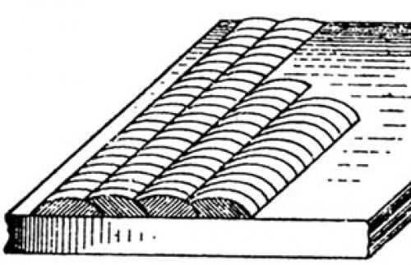

При работе с плоскими изделиями выделяют два основных вида:
- использование узких валиков (на картинке), каждый последующий валик должен перекрывать другой на 0,3-0,4 своей ширины;
- применение широких валиков, которые получаются при увеличенных поперечных движениях электрода.
Ещё одним видом является накладка узких валиков на некотором расстоянии друг от друга. Шлаковая корка удаляется после наложения нескольких валиков. Затем промежутки также заполняются валиками.

Наплавка изделий цилиндрической формы производится тремя способами:
- валиками вдоль образующей цилиндра;
- валиками по замкнутым окружностям;
- по винтовой линии.
ТЕХНОЛОГИЯ НАПЛАВКИ ЦИЛИНДРОВ И ПЛОСКОСТЕЙ
Для восстановления поверхности цилиндров применяются следующие методы наплавления:
1. Наплавка электродами с обмазкой осуществляется тремя способами:
а) валиками вдоль образующей цилиндра (продольная наплавка);
б) валиками по замкнутым окружностям (круговая наплавка);
в) по винтовой линии.
Изделия малого диаметра и значительной длины следует обрабатывать первым способом. На очищенную поверхность наплавляют валик. Затем деталь поворачивают на 180° и на противоположной стороне наплавляют второй валик. После изделие поворачивают на 90° и наплавляют третий валик, через 180° – четвертый. Далее наплавляется пятый валик, который перекрывает первый.
Следует отметить, что перед наложением следующего валика, предыдущие необходимо очистить от шлака!
Второй способ подразумевает, что деталь должна поворачиваться вокруг своей оси в течение всего рабочего процесса.
Последний вариант является особенно удобным в случае механизированной наплавки, при которой деталь в процессе наплавки равномерно вращается.
2. Автоматическая наплавка под флюсом обеспечивает получение износостойкого слоя. Данный метод может проводиться сварочной или порошковой проволокой, ленточным электродом, порошковой лентой. Здесь следует выделить два способа: наплавление производится по образующей или по винтовой линии.

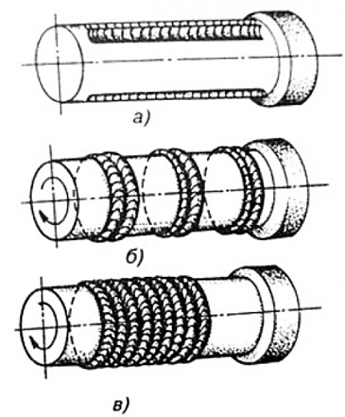 | а) валиками вдоль образующей цилиндра (продольная наплавка);  б) валиками по замкнутым окружностям (круговая наплавка);  в) по винтовой линии.

Для восстановления плоских изделий требуется охват больших площадей с минимальным проплавлением основного металла.
Для ремонта плоских поверхностей используются следующие способы:
1. Применяются узкие валики; каждый последующий валик располагается с перекрытием предыдущего на 0,3-0,4 его ширины; шлак удаляется сразу со всех наплавленных валиков.
2. Укладка узких валиков на некотором расстоянии один от другого является одним из простейших способов. Шлак следует удалять после наложения нескольких валиков. После этого валики наплавляются и в промежутках.
3. Широкослойная наплавка является более совершенной технологией. Электроду сообщается поперечные колебательные движения.
4. Повышенной производительностью отличаются многоэлектродное наплавление и наплавка электродной лентой.
Для получения износостойкого слоя следует выполнять наплавку порошковой проволокой и лентой открытой дугой. При этом электроду сообщается поперечные колебания с нужным размахом. Данный случай характеризуется отсутствием шлаковой корки значительной толщины.
При электрошлаковом наплавлении в качестве электродного материала может применяться порошковая проволока или проволока сплошного сечения.
ПРИМЕРЫ ВЫПОЛНЕНИЯ СТАНДАРТНЫХ РЕМОНТНЫХ СЛУЧАЕВ
Наплавка зубьев шестерни
Шестерня является деталью многих механизмов и машин, использующихся в различных отраслях. Наиболее распространенными дефектами данного элемента является изнашивание зубьев по длине и толщине, выкрашивание, образование задир, трещин и царапин. Наиболее эффективный способ восстановления – наплавка изношенных деталей.
При поломке не более двух зубьев подряд в не особо ответственных механизмах допускается ремонт, включающий следующие процедуры:
-дефектные зубья вырубают;
- по ширине зуба просверливают 2-3 отверстия;
- в них нарезают резьбу;
- изготавливают шпильки и вворачивают их в подготовленные отверстия;
- шпильки приваривают к шестерне;
- наплавляют металл электросваркой;
- наплавленному слою придают форму зуба.
Восстановление изношенных зубьев шестерен также может осуществляться специальными электродами для наплавки, например ОЗН-300. Перед работами изделие очищается от загрязнений.
Как это делается. Номинальные размеры зубьев выдерживаются с помощью медного шаблона, изготовленного по ненарушенному зубу.
При восстановлении шестерен с несколькими дефектными зубьями осуществляют ремонт только с поношенной стороны зуба. Для этого применяются сплавы - сормайт, наплавка проводится газовым или электродуговым методом. Наплавка осуществляется электродами ЦС-1 и ЦС-2. Работа выполняется на постоянном и переменном токе обратной полярности. Затем зубья шлифуют.
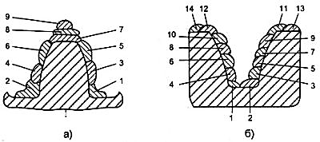
Схемы наплавки слоев у зуба и впадины шестерни
Также исполнитель может применять сталинит – порошкообразный сплав, расплавляется угольным или стальным электродом на постоянном токе обратной полярности. Затем порошок в пластичном состоянии наносится на деталь слоем толщиной 3-4 мм. В качестве флюса следует использовать буру.
Для ремонта торцов зубьев с износом по длине 2,2-8,2 мм. рекомендуется применять автоматическую наплавку каждого изношенного зуба по отдельности. Процесс осуществляется порошковой проволокой под флюсом. Наплавленный металл формируется в медной охлаждаемой форме.
Наплавка металлорежущего инструмента и штампов
Восстановление металлорежущего инструмента и штампов выполняют дуговой наплавкой тремя способами: ручной, автоматический и полуавтоматический.
Первый вариант подразумевает применение электродов. Металлорежущий инструмент и штампы работают при холодной и горячей штамповке, поэтому их следует восстанавливать при помощи следующих марок электродов: ОЗИ-3; ОЗИ-5; ОЗИ-6; ЦС-1; ЦИ-1М. Наплавленный подобными материалами слой обладает высоким уровнем сопротивляемости к истиранию и смятию при больших нагрузках и высоких температурах (до 650-850°C). Изделие перед наплавлением нужно подогреть до 300-700°С. Наплавление выполняется в 1-3 слоя, толщина составляет 2-6 мм.
Наплавка деталей, работающих на истирание с ударными нагрузками и без ударных нагрузок
Изделия, эксплуатирующиеся в условиях интенсивного поверхностного износа и высоких ударных нагрузок, необходимо наплавлять электродами следующих марок:
Сварочные электроды для наплавки ОЗН-400М
Преимущества ОМГ-Н: соответствуют государственным стандартам, наплавление может проводиться постоянным и переменным током обратной полярности.
ЦНИИН-4 является одной из самых востребованных и ходовых марок.
Металл, наплавленный стержнями ОЗН-7М при многослойном наплавлении, имеет повышенную стойкость к образованию трещин.
Достоинства ОЗН-400М: высокая производительность, наплавленный металл характеризуется повышенной твердостью.
Плюсы ОЗН-300М: наплавленный металл обладает повышенной стабильность показателей износостойкости и твердости, наплавка выполняется постоянным и переменным током обратной полярности.
Примером таких деталей могут служить элементы строительного и землеройного оснащения.
Наплавка меди и её сплавов (бронз)
Изделия из технически чистой меди наплавляют электродами Комсомолец-100 или присадочными прутками, состав которых близок к составу основного металла. Рекомендуется применять предварительный нагрев до 300 - 500°С. Если температура меди превышает 500°С, то наплавленный слой нужно подвергнуть проковке.
При необходимости наплавки бронз, лучше использовать электроды ОЗБ-2М. Наплавленный металл обладает высокой поверхностной износостойкостью.
Наплавка меди и её сплавов производится постоянным током обратной полярности исключительно в нижнем пространственном положении.
Наплавка алюминия и его сплавов
Электроды ОЗА-1.
Наиболее эффективным способом восстановления является дуговая наплавка. Для изделий и конструкций из алюминия и его сплавов предназначены электроды марок ОЗА, ОЗАНА и УАНА.
Расходники: ОЗА-1 обеспечивает получение металла с высокой коррозионной стойкостью.
Специальное покрытие электродов ОЗАНА-1 позволяет нормализовать процесс и разрушить оксидное покрытие, образующееся на алюминиевых изделиях во время работ.
Для регулирования структурного состава наплавленного металла следует использовать порошковые электроды. Электроды данного типа позволяют создавать не только наплавленный слой равнопрочный основному металлу, но и слой со значительно улучшенными характеристиками.
ОТВЕТИТЬ НА ВОПРОСЫ
1. Какие подготовительные мероприятия необходимо провести перед наплавкой?
2. Выбор основных параметров наплавки?
3. Какие применяют методы восстановления поверхности цилиндров?
4. Какие способы наплавки используются для ремонта плоских поверхностей?
ОТВЕТЫ ПРИСЫЛАТЬ НА АДРЕС:kopytin.andrej@yandex.ru с пометкой «Техника наплавки различных поверхностей».
Можно ответы написать в тетради, от руки, сделать фотографию и выслать по указанному адресу.

